Multimorbilità e cardiovasculopatie negli anziani

La multimorbilità è molto comune nella popolazione anziana e aumenta con l’ età così come l’ incidenza delle malattie cardiovascolari. Le malattie cardiache si manifestano nell’ anziano in un contesto di comorbilità che ne giustifica anche la frequente atipia clinica. La pratica clinica reale come anche la ricerca clinica hanno come obiettivo la malattia singola anche dal punto di vista curativo; non raramente non si considera la complessità della multimorbilità presente. Si sollecita

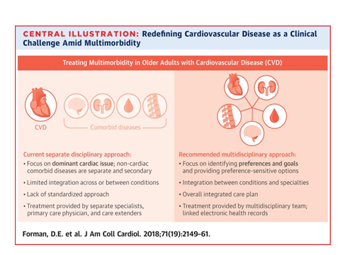

più attenzione ai problemi citati sulla rivista JACC , 2018; l’ approccio alle malattie cardiovascolari dell’ anziano deve tener conto della multimorbidità sempre presente; essa influenzerà le decisioni clinico-terapeutiche del caso. L’ obiettivo è l’ ottimizzazione delle cure al paziente anziano (JACC 2018; Maggio). Sulla stessa rivista si considera la validità del calcolo del rischio coronarico a 10 anni negli anziani (il calcolatore è valido solo per chi ha età < 79 anni) utilizzando la Pooled Cohort Equation;

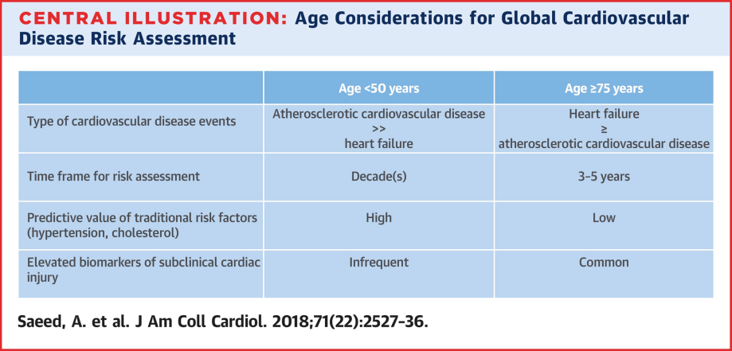

Questa metodologia molto utilizzata esclude lo scompenso cardiaco, l’ ospedalizzazione, ecc . i 10 anni non sono corretti per gli i grandi anziani. La valutazione del rischio cardiovascolare nell’ anziano deve tener conto di altri fattori per applicare tempestivamente eventuali misure preventive; la speranza di vita ad 80 anni è ridotta. Pertanto nello studio Atherosclerosis Risk in Community Study 4760 soggetti senza malattie cardiovascolari e di età medi 75,4 anni sono seguiti nel tempo per cogliere l’ emergenza di patologie cardiovascolari valutando i seguenti 3 test : troponina ad alta sensibilità, peptide natriuretico e proteina C reattiva. Questi 3 test migliorano assai la predittività a breve termine del modello di rischio cardiovascolare tradizionale; pertanto questi attenzioni aggiuntive dovrebbero essere applicato in geriatria , (JACC 2018; marzo).

La proposta di attuare una prevenzione primaria dei probabili eventi cardiovascolari in soggetti ultra 75enni deve tener conto sia del rischio esistente valutato con la metodologia segnalata, che della multimorbilità presente; si devono temere effetti avversi legati anche alla multifarmacologia; la limitata speranza di vita dell’ anziano deve sempre essere tenuta presente. Il calcolo del rischio/beneficio è quindi particolarmente importante. (JACC 2018; gennaio)

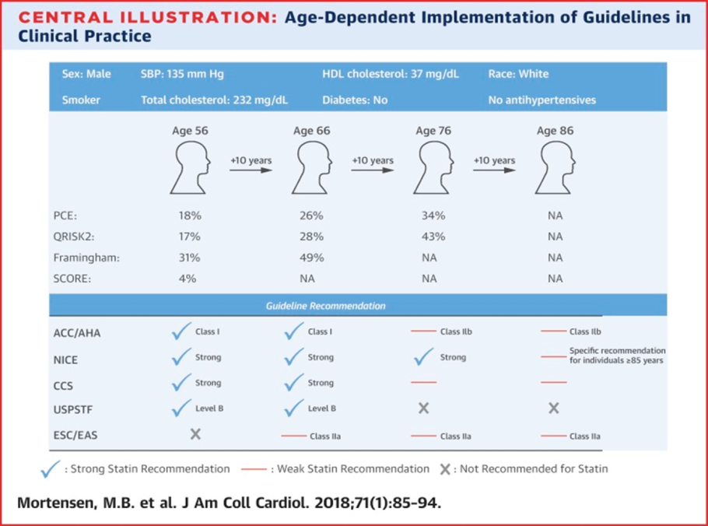

Nella implementazione delle line guida si deve tener conto dell’ età ; in soggetti sani con I fattori di rischio elencati nel box (da ESC e EAS) sono chiaramente da trattare con statine se l’ età è compresa fra 56 e 66 anni. Oltre i 75 anni i pareri sono discordanti: nella figura sono riportate le raccomandazioni di alcune line guida (solo NICE consiglia il trattamento con statibe nei > 75 anni)

ACC/AHA = American College of Cardiology/American Heart Association; CCS = Canadian Cardiovascular Society; Framingham = [Framingham Risk Score](https://www.sciencedirect.com/topics/medicine-and-dentistry/framingham-risk-score) for general [cardiovascular disease](https://www.sciencedirect.com/topics/medicine-and-dentistry/cardiovascular-disease); NA = not applicable; PCE = pooled cohort equation; SCORE = Systematic COronary Risk Evaluation; USPSTF = U.S. Preventive Services Task Force.